Панель управления досмотровым комплексом.

Оглавление

1 Введение 2

2 Работа с приложением 2

2.1 Запуск приложения 2

2.2 Подключение к досмотровому комплексу. 3

2.3 Команды 4

2.3.1 Время работы 6

2.3.2 Перезагрузить 6

2.3.3 Выключить 6

2.3.4 Информация о релизе 6

2.3.5 Создать ПИН-коды 6

2.3.6 Удалить ПИН-коды 6

2.3.7 Показать лог 6

2.3.8 Показать системный лог 6

2.3.9 Скопировать логи 6

2.3.10 Детализация загрузки 6

2.3.11 Подключить / забыть WiFi 7

2.3.12 Настроить Ethernet 7

2.3.13 Конфигурация сети 7

2.3.14 Имя сетевого узла 7

2.3.15 Запретить доступ по ssh 8

2.3.16 Разрешить доступ по ssh 8

2.3.17 Задать пароль ssh 8

2.3.18 Системное время / дата 8

2.3.19 Обновление из облака 8

2.3.20 Поменять язык интерфейса 8

2.3.21 Привязать интроскоп 8

2.3.22 Информация об интроскопе 9

2.4 Использование клавиатуры и мыши 9

2.5 Меры обеспечения безопасности комплекса 10

3 Особенности работы с приложением на различных платформах 10

3.1 Особенности работы с приложением на платформе Windows 10

3.2 Особенности работы с приложением на платформе Linux 10

3.3 Особенности работы с приложением на платформе Android 10

3.4 Особенности работы с приложением на платформе iOS 11

# Введение

Приложение представляет собой панель управления досмотровым комплексом. Оно предоставляет удобный интерфейс для управления режимами работы, диагностики неисправностей и мониторинга. Приложение может работать на разных платформах и не требует предварительной установки программы — достаточно открыть веб-страницу в современном браузере с поддержкой Bluetooth.

# Работа с приложением

## Запуск приложения

Для запуска приложения необходимо перейти по ссылке https://enspectr.github.io/scan-adm/

Если браузер не поддерживает Bluetooth, на странице появится сообщение об ошибке.



Рисунок 1. Сообщение об ошибке.

Для устранения этой проблемы необходимо ознакомиться с разделом “Особенности работы с приложением на различных платформах”.

Если браузер поддерживает работу Bluetooth, загрузится страница приложения.

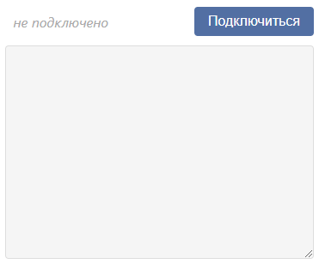

Рисунок 2. Страница приложения.

## Подключение к досмотровому комплексу.

Приложение использует для связи с устройством специальный адаптер, который содержит секретный ключ доступа. Его нужно вставить в USB разъем на головном модуле досмотрового комплекса. Никакой другой адаптер, кроме предоставляемого производителем, не будет работать.

Для начала работы необходимо нажать на кнопку “Подключиться”, после чего откроется меню со списком устройств Bluetooth.

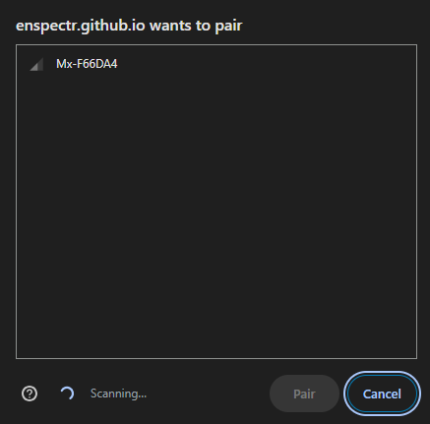

Рисунок 3. Список доступных устройств Bluetooth.

После выбора нужного устройства произойдет его подключение, а на странице можно будет увидеть статус соединения “подключено”. На адаптере при этом загорается синий светодиод.

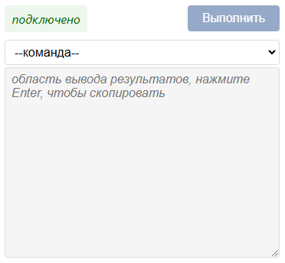

Рисунок 4. Отображение успешного подключения.

Для того, чтобы отключиться от устройства, достаточно закрыть окно приложения или перезагрузить страницу, нажав Ctrl-r на клавиатуре или потянув страницу вниз на экране мобильного телефона / планшета. Если этого не сделать, приложение может оставаться подключенным даже, если его свернуть или заблокировать экран. Это приведет к повышенному расходу батареи, а также к невозможности подключиться к устройству, запустив приложение на другом компьютере или мобильном телефоне / планшете, поскольку адаптер способен поддерживать не более одного соединения с приложением.

## Команды

Нажав на выпадающий список, можно увидеть перечень доступных команд, каждая из которых выполняет определенное действие на устройстве.

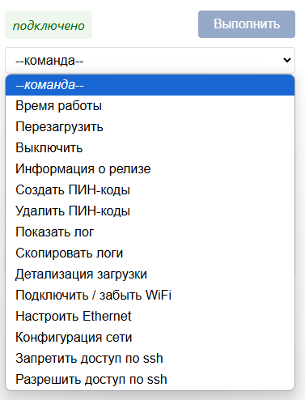

Рисунок 5. Перечень команд.

При выборе команды, требующей дополнительных параметров, соответствующие поля ввода активируются автоматически.

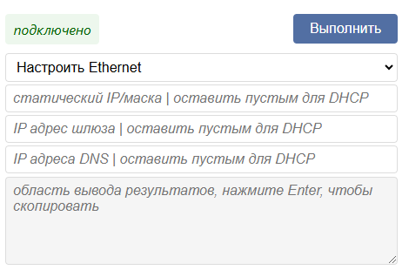

Рисунок 6. Выбор команды с дополнительными параметрами.

При нажатии на кнопку “Выполнить” команда запускается на исполнение, а результаты выполнения команды затем попадают в область вывода в нижней части экрана.

Ниже приведен перечень команд с пояснениями.

### Время работы

Показывает текущее время, время работы с момента последней загрузки системы, а также некоторую служебную информацию, такую, как загрузка процессора.

### Перезагрузить

Выполнение команды приводит к перезагрузке операционной системы досмотрового комплекса.

### Выключить

Выполнение команды приводит к выключению операционной системы досмотрового комплекса. Питание комплекса при этом не отключается.

### Информация о релизе

Команда печатает версию ПО комплекса, а также версии важнейших системных компонент – интерпретатора языка python, операционной системы (Debian Linux) и ее ядра.

### Создать ПИН-коды

Команда создает и печатает четыре ПИН кода для доступа к странице конфигурации досмотрового комплекса. При этом имеется возможность задать ‘кодовую фразу’. При использовании одной и той же кодовой фразы будут всегда создаваться одни и те же ПИН коды. Если фраза не задана, то ПИН коды будут создаваться случайным образом. Чтобы новые ПИН коды начали использоваться, необходимо перезагрузить либо весь комплекс, либо его интерфейс пользователя.

### Удалить ПИН-коды

Команда удаляет ПИН коды. Чтобы ПИН коды перестали использоваться после удаления, необходимо перезагрузить либо весь комплекс, либо его интерфейс пользователя.

### Показать лог

Команда показывает ряд последних записей лога досмотрового комплекса. В отдельном выпадающем списке необходимо выбрать конкретный файл лога. В качестве дополнительного параметра можно задать количество строк для вывода.

### Показать системный лог

Команда показывает ряд последних записей системного лога. В качестве дополнительного параметра можно задать количество строк для вывода.

### Скопировать логи

Команда копирует все доступные логи в директорию smartscan на USB диск (флэшку), которую необходимо предварительно вставить в USB порт головного модуля.

### Детализация загрузки

Команда выводит список процессов, потребляющих ресурсы операционной системы. В качестве дополнительного параметра можно задать количество процессов в выводе команды. Второй дополнительный параметр может содержать любые опции команды top. Например, задав -c в качестве второго параметра, можно увидеть в выводе полные пути к исполняемым файлам и все аргументы командной строки запуска процессов.

### Подключить / забыть WiFi

Команда используется для настройки подключения к сети WiFi при наличии внешнего WiFi адаптера, включенного в USB порт головного модуля. Для подключения к сети необходимо указать имя сети в первом параметре и код доступа к ней во втором. Если оставить оба параметра пустыми, то устройство отключится от WiFi сети и не будет подключаться к ней в дальнейшем. Выполнение команды приводит к перезагрузке операционной системы, чтобы изменения вступили в силу.

### Настроить Ethernet

Команда используется для настройки параметров подключения к сети Ethernet. По умолчанию подключение к сети Ethernet использует протокол динамической настройки (DHCP), который настраивает параметры сети автоматически при участии маршрутизатора (роутера). В редких случаях может понадобится ручная настройка с помощью этой команды. Таким образом можно, например, подключить рамку напрямую к компьютеру без использования маршрутизатора. В первом параметре команды (Рисунок 6) необходимо задать IP адрес вместе с маской подсети, например 192.168.1.55/24. Второй параметр должен содержать IP адрес маршрутизатора (шлюза), например 192.168.1.1. Третий параметр должен содержать один или более адресов DNS серверов, например 1.1.1.1. Если адресов несколько, они разделяются пробелами. Если оставить все параметры пустыми, то в дальнейшем будет использоваться динамическая авто-настройка (DHCP). Выполнение команды приводит к перезагрузке операционной системы, чтобы изменения вступили в силу.

Не следует использовать фиксированный IP адрес, если досмотровый комплекс подключен к маршрутизатору с активной службой динамической настройки (DHCP), поскольку при этом фиксированный адрес может случайно совпасть с распределенным динамически адресом другого сетевого узла, нарушив коммуникацию в сети. Если необходимо просто зафиксировать IP адрес комплекса, это проще и надежней сделать, выставив флаг ‘статический IP адрес’ в настройках маршрутизатора.

### Конфигурация сети

Команда выводит список сетевых интерфейсов вместе с их конфигурацией.

### Имя сетевого узла

Команда выводит текущее имя сетевого узла (hostname) будучи запущена без параметра, либо устанавливает новое имя, переданное в качестве параметра.

По умолчанию досмотровый комплекс имеет имя узла smartscan. Это означает, что в локальной сети при наличии маршрутизатора это имя может использоваться для удаленного доступа к комплексу по ssh, либо к его web-интерфейсу по адресу <http://smartscan>. В случае, если к одной локальной сети подключено несколько досмотровых комплексов, может быть полезно изменить их имена, чтобы сделать уникальными.

Установка нового имени узла всегда завершается перезагрузкой операционной системы, чтобы изменения вступили в силу.

### Запретить доступ по ssh

Выполнение команды приводит к отключению удаленного доступа по протоколу ssh. Это рекомендуется делать по соображения безопасности в том случае, если вы оставляете систему подключенной к сети (например, для доступа к web интерфейсу).

### Разрешить доступ по ssh

Выполнение команды приводит к восстановлению удаленного доступа по протоколу ssh. Пароль доступа при этом не меняется.

### Задать пароль ssh

Выполнение команды приводит к установке нового пароля для удаленного доступа, который необходимо задать в качестве параметра. Пароль рекомендуется изменить по соображениям безопасности в случае, если вы подключаете досмотровый комплекс к сети.

### Системное время / дата

Команда предназначена для контроля и установки настроек текущего времени. Без параметров она выводит текущее время, информацию о часовом поясе, информацию о наличии энергонезависимых часов (RTC) и статус синхронизации с сетевой службой времени (NTP). Для изменения настроек необходимо ввести запрос и возможно дополнительный параметр. В ответ на запрос list-timezones команда выводит список поддерживаемых часовых поясов. Отправив запрос set-timezone с параметром Asia/Omsk можно изменить часовой пояс на Омск, а запрос set-timezone с параметром Europe/Moscow вернет Московское время (оно установлено в системе по умолчанию). Запрос set-time установит дату и время, переданные в качестве параметра, например 2025-03-06 22:00:00. Перед тем, как устанавливать время, необходимо отключить синхронизацию с сетевой службой времени (NTP). Для этого необходимо выполнить запрос set-ntp с параметром 0, параметр 1 включит синхронизацию снова. Полный список доступных команд можно найти, например [здесь](https://www.man7.org/linux/man-pages/man1/timedatectl.1.html).

### Обновление из облака

Выполнение команды приводит к обновлению ПО из облачного хранилища до последней версии. Хотя та же операция доступна из графического интерфейса, команда может оказаться полезной, если графический интерфейс по каким-либо причинам не работает. Не следует заниматься обновлением ПО без веской причины, поскольку в редких случаях оно может приводить к проблемам совместимости.

### Поменять язык интерфейса

Досмотровый комплекс поддерживает русский и английский языки графического интерфейса. Для переключения на русский язык задайте ru в качестве параметра команды. Для переключения на английский язык задайте en в качестве параметра или оставьте его пустым.

### Привязать интроскоп

Досмотровый комплекс может работать совместно с рентгеновским интроскопом, поддерживая с ним связь посредством Bluetooth. Для привязки интроскопа задайте его Bluetooth адрес в качестве параметра. Чтобы отвязать интроскоп, оставьте параметр пустым.

Если интроскоп уже был привязан к другому досмотровому комплексу, его нужно предварительно отвязать и на стороне интроскопа. Для этого достаточно удалить все файлы в директории D:\imonitor\data интроскопа и перезагрузить его.

Для того, чтобы узнать адрес интроскопа, можно воспользоваться программой nRF Connect, установив ее на мобильном телефоне. Запустив сканирование Bluetooth устройств в этой программе можно найти интроскоп в списке и узнать его адрес, как показано на рисунке ниже, где адрес обведен зеленой рамкой. При этом нужно учесть, что интроскоп будет виден в списке доступных устройств только если он не работает в данный момент в составе досмотрового комплекса. Светодиод на его беспроводном адаптере при этом мигает, индицируя отсутствие соединения с досмотровым комплексом.

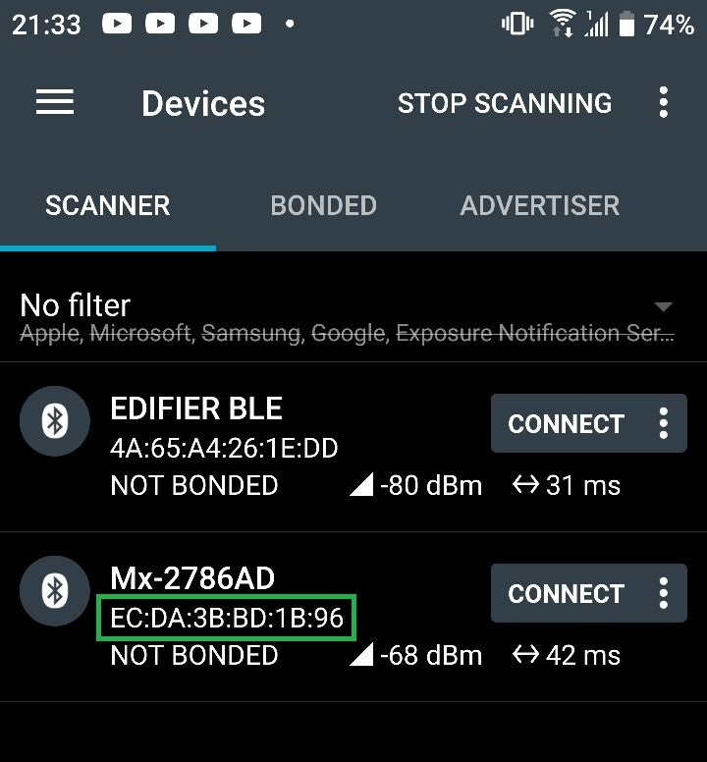

Рисунок 7. Отображение интроскопа и его адреса в программе nRF Connect.

Чтобы новый адрес интроскопа вступил в силу, необходимо перезагрузить либо досмотровый комплекс целиком, либо его графический интерфейс.

### Информация об интроскопе

Команда выводит адрес привязанного интроскопа и его уникальный идентификатор.

## Использование клавиатуры и мыши

Для ускорения работы нажатие Enter в поле ввода дополнительных параметров команды всегда приводит к запуску команды на исполнение, т.е. оно полностью эквивалентно нажатию на кнопку “Выполнить”. Нажатие Enter в поле вывода результатов копирует их в буфер обмена, что позволяет быстро и удобно копировать результаты в другие приложения.

Если потянуть мышкой за правый нижний угол области вывода результатов, то можно изменить ее размер. Это позволяет использовать доступный размер окна программы более эффективно.

## Меры обеспечения безопасности комплекса

Если комплекс планируется подключить к интернету, для обеспечения безопасности лучше отключить ssh с помощью команды “Запретить доступ по ssh” либо как минимум поменять пароль доступа с помощью команды “Задать пароль ssh”.

После того, как работа с приложением закончена, обязательно извлеките адаптер из USB разъема, иначе им может воспользоваться кто-то еще. Всегда храните адаптер в недоступном для посторонних месте.

# Особенности работы с приложением на различных платформах

## Особенности работы с приложением на платформе Windows

Для оптимальной работы приложения на Windows рекомендуется использовать браузер Google Chrome. Этот браузер обеспечивает наилучшую совместимость при работе с приложением. Также следует убедиться, что компьютер имеет включенный Bluetooth.

## Особенности работы с приложением на платформе Linux

Для ОС Linux рекомендуется использовать браузер Google Chrome или Chromium, однако в браузере необходимо включить настройку, которая позволит веб-приложению создавать соединение с адаптером. Для этого необходимо перейти следующему по адресу и перевести ее состояние в Enabled:

chrome://flags/#enable-experimental-web-platform-features

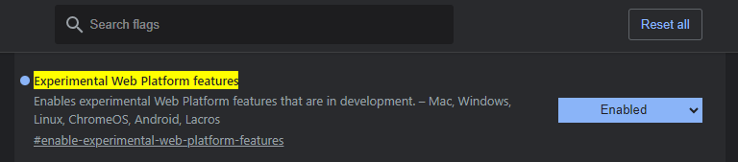

Рисунок 8. Настройка Experimental Web Platform features

Для того, чтобы изменение вступило в силу необходимо перезапустить браузер.

После этого в современных дистрибутивах Linux приложение должно заработать. Если этого не происходит, то скорее всего версия Linux устарела.

## Особенности работы с приложением на платформе Android

Для использования приложения на Android версии 11 и ниже его необходимо запускать в браузере Google Chrome с включенным разрешением на использование геолокации. На Android 12 и выше нужно включить разрешение “Устройства поблизости”.

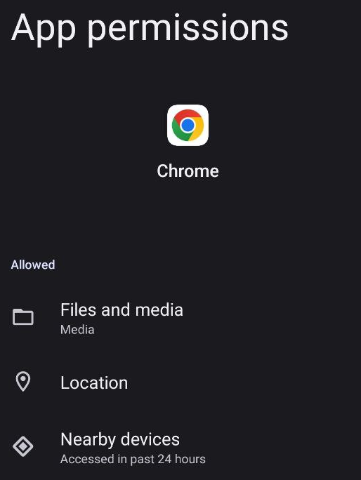

Рисунок 9. Настройки разрешений браузера Chrome.

## Особенности работы с приложением на платформе iOS

Для работы с приложением на устройствах iOS невозможно использовать стандартные браузеры, такие как Google Chrome и Safari, потому что они не поддерживают работу с Bluetooth. Поэтому необходимо использовать веб-браузер Bluefy, который поддерживает Bluetooth API. Этот браузер можно найти и скачать в AppStore.

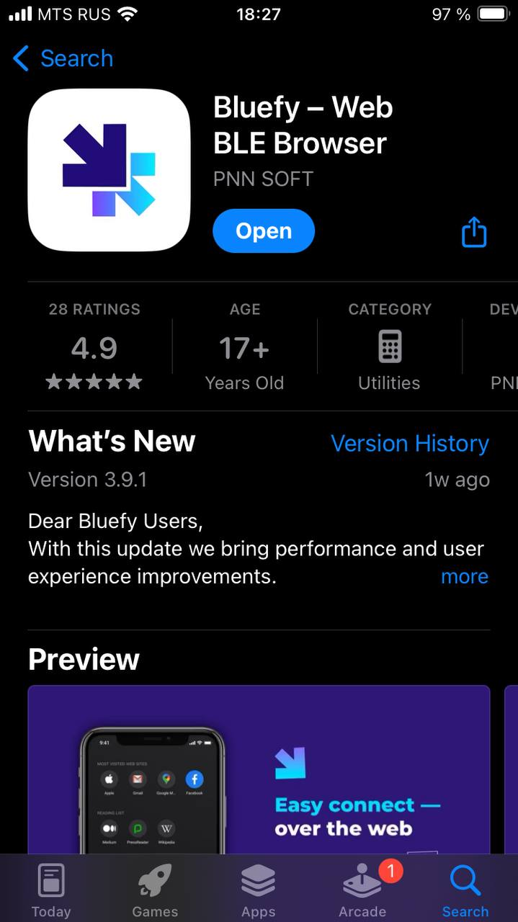

Рисунок 10. Страница Bluefy в AppStore

Разрешение на использование Bluetooth должно быть включено.

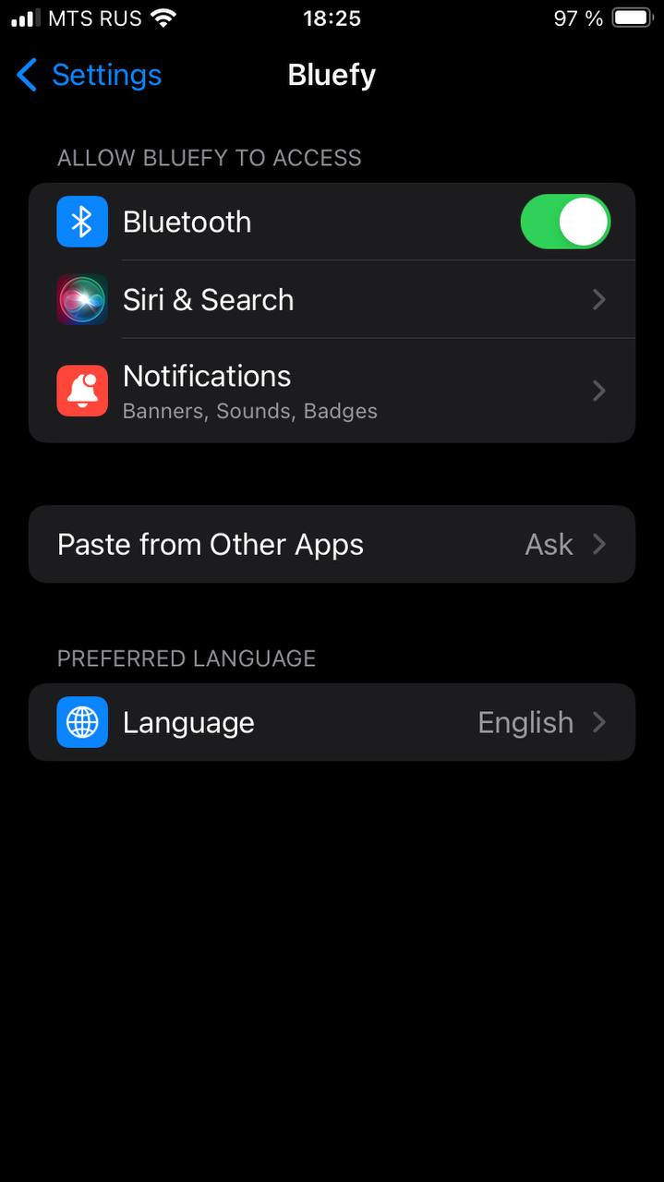

Рисунок 11. Настройки Bluefy